Resultat fra 2024 – status 2025

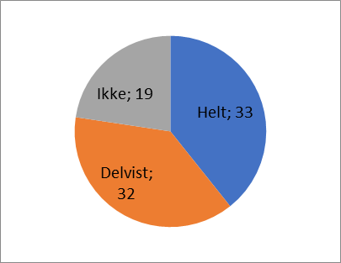

Specialets uddannelsesinitiativer
Ansvar

Ovenstående er baseret på vedtagne initiativer fra yngre lægers handlingsplan for 3-timersmødet

2024 i [specialenavn]

